Курс «Разработка на Solana»
ОТЧЁТ
по заданию недели 2
«Как на самом деле работает Solana: Transaction Detective»

Выполнил(а): Нурканат А.
Группа: Б-СО-О-Р-SE-2401
Результат обучения: РО1
2026

1. Цель работы
Разобрать несколько реальных транзакций Solana из mainnet и для каждой определить аккаунты, инструкции и программы.
Взял три транзакции разной сложности: перевод токена USDC, обмен SOL на токен через Jupiter и создание нового токена. Все три нашёл и открыл в Solscan, а данные дополнительно сверил с RPC-методом getTransaction

2. Транзакция 1: перевод USDC
Кошелёк биржи Coinbase (так он подписан в Solscan) отправляет 97 USDC другому пользователю.
Signature: 9Xmw9rkLbm8bVDr6czXG9DbYbTjPJj21VrLT5RS4aXUJBirk3BG6guo5ceEdojwTxtErgrSdtpN6hjJH2q6H4xG
Ссылка: открыть в Solscan
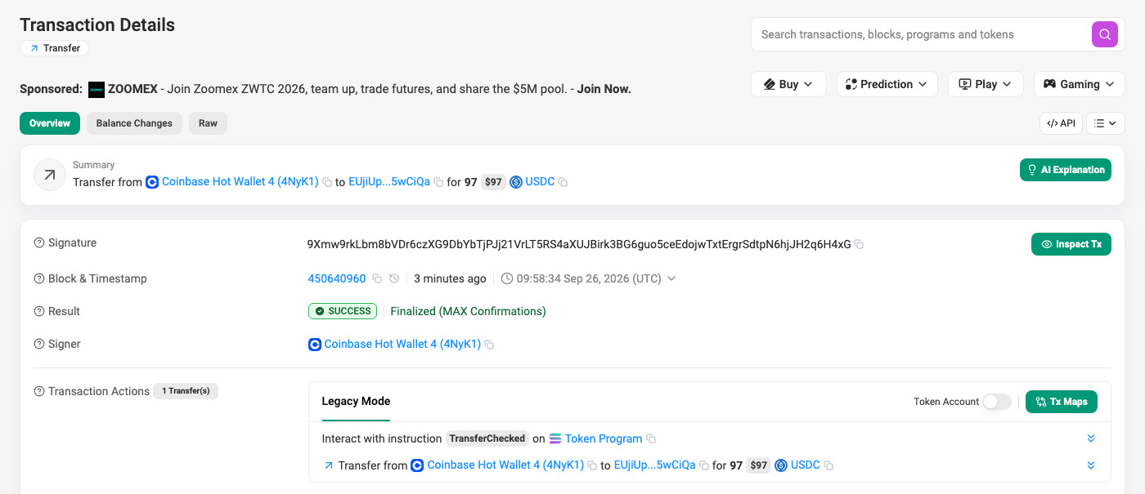
Рис. 1. Перевод USDC в Solscan
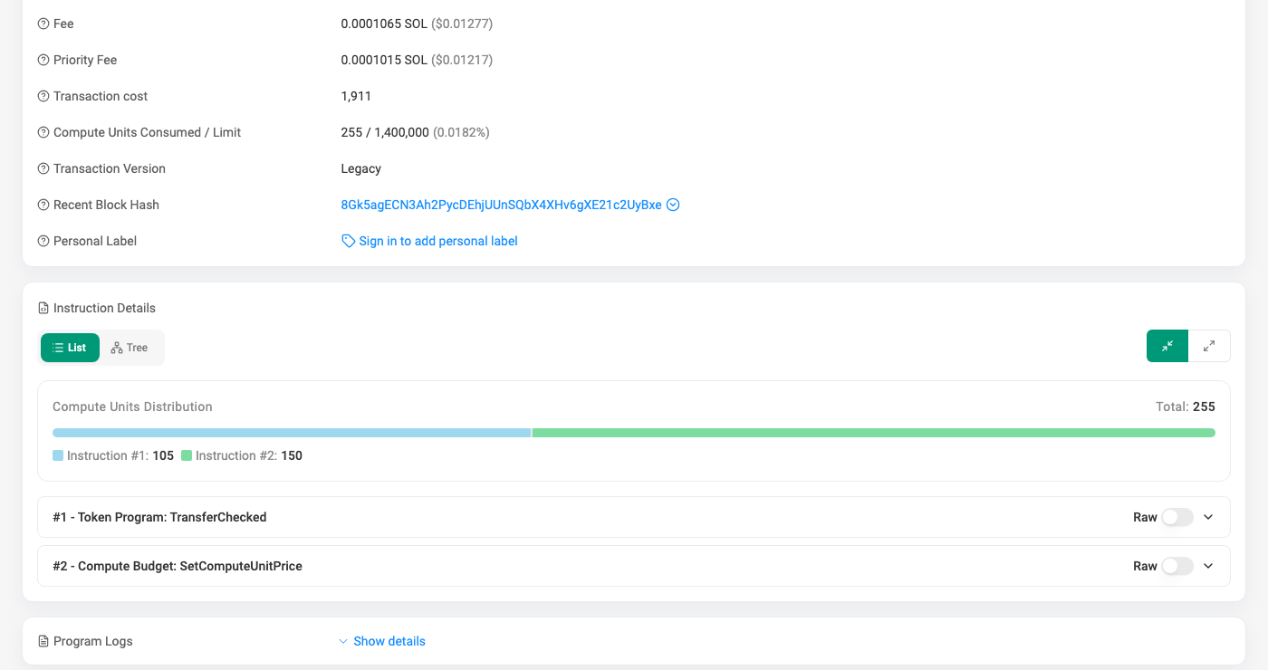
Рис. 2. Комиссия и инструкции

Аккаунты
Аккаунт | Роль
4NyK1AdJBNbgaJ9EsKz3J4rfeHsuYdjkTPg3JaNdLeFw | Кошелёк Coinbase: подписал транзакцию и заплатил комиссию
Eag3sYGr1JWtgNBcy2HgzyY6McoPJ91rwK1S4RXrneQB | Токен-аккаунт USDC отправителя
48ZdgJTbT57wXhoXAqXbVwr7bfnd8iZvM2UU3NboVZu5 | Токен-аккаунт USDC получателя
EPjFWdd5AufqSSqeM2qN1xzybapC8G4wEGGkZwyTDt1v | Mint USDC (сам токен)
Token Program, Compute Budget | Программы

Интересно, что USDC лежит не на самом кошельке, а на отдельном токен-аккаунте, который принадлежит кошельку. Поэтому в транзакции меняются именно токен-аккаунты.

Инструкции и программы
- TransferChecked (Token Program): перевод 97 USDC. Эта инструкция ещё проверяет mint и количество знаков после запятой.
- SetComputeUnitPrice (Compute Budget): priority fee.
Итог: у отправителя стало на 97 USDC меньше, у получателя 97 USDC. Комиссия 0.0001065 SOL.

3. Транзакция 2: обмен SOL на токен через Jupiter
Пользователь меняет 0.15 SOL на 307 544 токена LYNKS. Jupiter сам ликвидность не хранит: он находит пул и вызывает его, в этом случае пул Raydium.
Signature: 5KzFmQZBU9MFio1YWzNDrpE1PPER1udGymaLf1ZKnn1mNPMMWxxHmdHcr3nLf5t5XoMnHR2GZ8w3jS7EbmXjht1u
Ссылка: открыть в Solscan
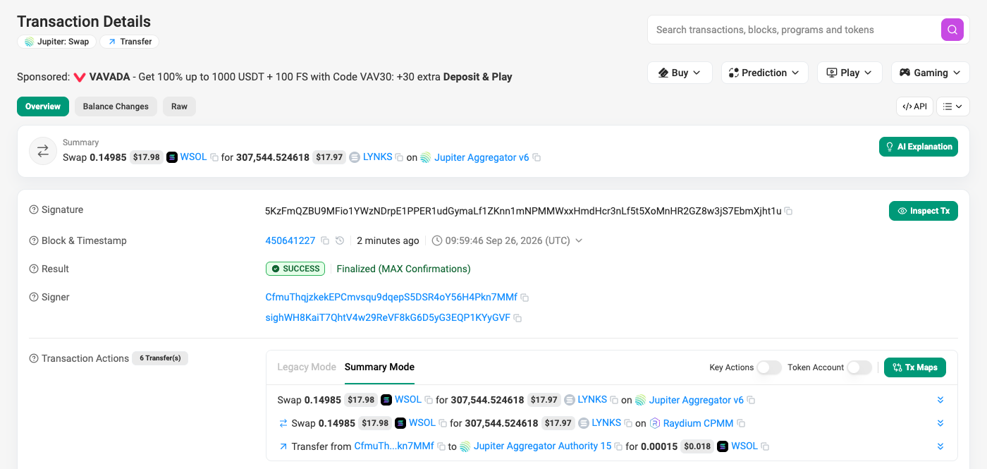
Рис. 3. Swap в Solscan
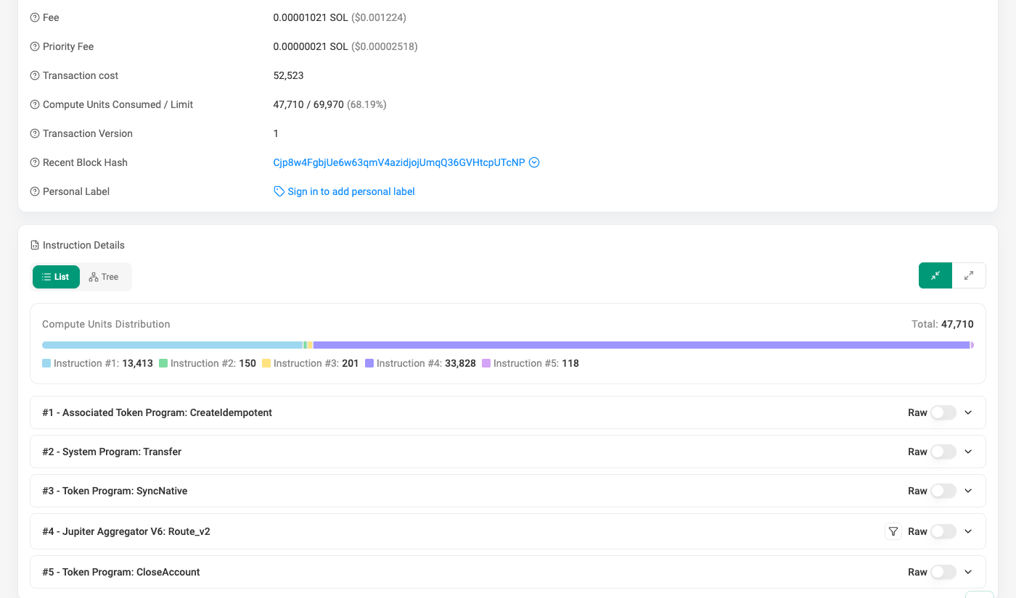
Рис. 4. Пять инструкций верхнего уровня

Инструкции
# | Программа и инструкция | Что делает
1 | Associated Token: CreateIdempotent | Создаёт аккаунт для WSOL
2 | System Program: Transfer | Кладёт 0.15 SOL на этот аккаунт
3 | Token Program: SyncNative | SOL становится токеном WSOL
4 | Jupiter v6: Route | Сам обмен
5 | Token Program: CloseAccount | Закрывает аккаунт WSOL и возвращает за него депозит

Шаги 1-3 и 5 нужны потому, что пулы работают только с токенами, а обычный SOL не токен. Поэтому его сначала превращают в WSOL (Wrapped SOL), а после обмена временный аккаунт закрывают.

Вложенные вызовы (CPI)
Внутри инструкции Jupiter вызываются другие программы:
Jupiter: Route
Raydium CPMM: SwapBaseInput
Token Program: 0.14985 WSOL от пользователя в пул
Token Program: 307 544 LYNKS из пула пользователю
Token Program: 0.00015 WSOL комиссия Jupiter
В логах это видно по invoke [1], invoke [2], invoke [3], то есть по глубине вызова.

Аккаунты
В транзакции 20 аккаунтов. Главные из них: кошелёк пользователя (signer, платит комиссию), его аккаунты WSOL и LYNKS, два хранилища пула Raydium (WSOL и LYNKS) и программы. Подписей две: от пользователя и ещё один служебный подписант.
Итог: пользователь отдал 0.15 SOL и получил 307 544 LYNKS. Комиссия сети 0.00001021 SOL.

4. Транзакция 3: создание токена
Запуск нового токена «e/acc» на лаунчпаде Meteora. На верхнем уровне всего одна инструкция, а всё остальное программа Meteora делает сама через вложенные вызовы.
Signature: 3mWuHsBmX1QdqEBt2MPEGZZ4qG8vVsCZvjRVNAU8Qkdir1DEkTMYKr2m31UtMY8oCRB3zAf3mgmPX5Z5NxNAvUJh
Ссылка: открыть в Solscan
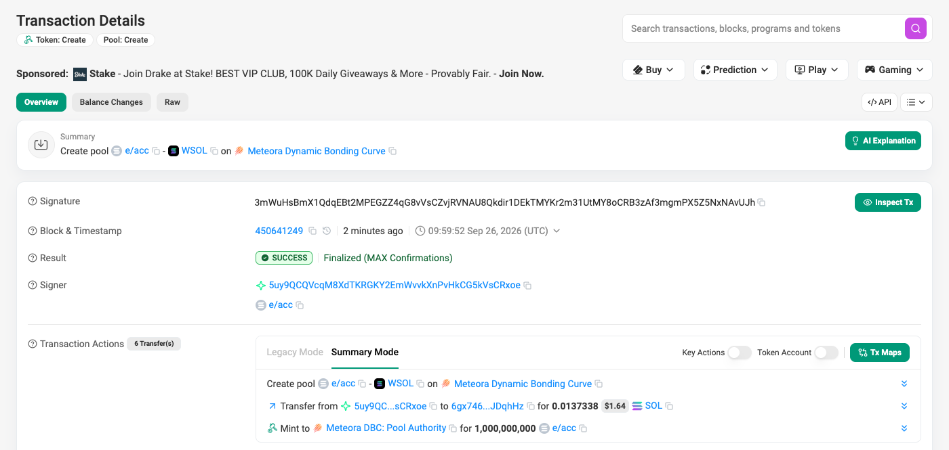
Рис. 5. Создание токена в Solscan
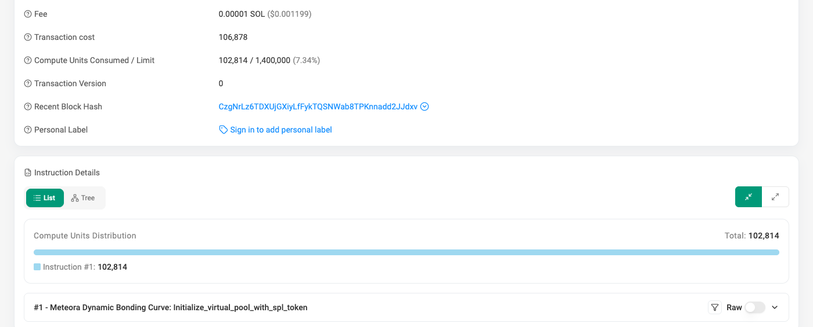
Рис. 6. Одна инструкция верхнего уровня

Что происходит внутри
- Создаётся mint нового токена (System Program + Token Program).
- Создаётся аккаунт пула и два хранилища: для нового токена и для WSOL.
- Создаются метаданные токена: имя, тикер, картинка (программа Metaplex).
- Выпускается 1 000 000 000 токенов, все сразу в пул.
- Право выпуска отзывается, новых токенов больше выпустить нельзя.
Всего 15 вложенных вызовов. Подписей две: создатель токена и сам новый mint, потому что mint создаётся как новый аккаунт.
Итог: у создателя списалось около 0.0206 SOL. Почти всё это депозит (rent) за 5 новых аккаунтов, сама комиссия всего 0.00001 SOL.

5. Сравнение и выводы
 | USDC | Swap | Создание токена
Подписей | 1 | 2 | 2
Аккаунтов | 6 | 20 | 14
Инструкций (верхний уровень / вложенные) | 2 / 0 | 5 / 9 | 1 / 15
Комиссия, SOL | 0.0001065 | 0.00001021 | 0.00001

Во всех трёх транзакциях структура одинаковая: подписи, список аккаунтов и инструкции, которые вызывают программы. Разница в том, сколько программ участвует и есть ли вложенные вызовы.
Для меня самым непонятным сначала был swap: не понимал, зачем там создаётся и закрывается аккаунт WSOL. Ещё понял, что токены лежат на отдельных токен-аккаунтах, а не на самом кошельке. И что комиссия зависит в основном от числа подписей и priority fee, а не от того, насколько транзакция сложная.

